メール・FAX 送信 平成２９年８月吉日
各障害者福祉協会長 様
各身体障害者施設長 様
石川県障害者スポーツ協会
会 長 紐 野 義 昭
（会 長 印 省 略）

「障害者のための釣り体験講座」受講者募集について ～初心者の方、大歓迎～

時下、ますますご清祥のこととお慶び申し上げますとともに、日頃より当協会の事業運営等
には、 格別のご理解とご協力を賜り厚くお礼申し上げます。
さて、平成 29 年度「釣り体験講座」を、「石川県釣り団体協議会」並びに「石川県釣りイン
ストラクター連絡機構」様の全面協力により、下記のとおり予定しております。 釣りが全く初めての方も虫餌を見たことも触ったことも無い方、釣りのスキルアップをご希望の方に、 インストラクターの指導のもとに、釣りの楽しさを体験できる機会となっています。
つきましては、貴協会関係者で参加希望の方がいらっしゃいましたら、別添募集申込用紙に必要事項を記入の上、９月２２日（金）までに、当協会宛へお申し込み下さい。
記

１ 種 目 「釣り体験講座」
２ 場 所 「大野お台場公園」前：（金沢市大野 4 丁目地内）別紙地図を参照
３ 日 時 平成２９年１０月１日（日） ※各自、現地集合！
受 付 ８時００分～８時３０分
開講式 ８時３０分～９時００分・・・講義・注意事項の説明等
体験時間 ９時００分～１１時００分
閉講式 １１時００分～１１時２０分（終了予定・現地解散）
４ 参加費 無料（傷害保険は当協会で加入します。申込書に必要事項を記入し応募下さい）
○内 容：サビキ釣りによる五目釣り
○持ち物：飲み物・クーラーボックスなどの釣った魚を入れられるもの（氷持参）ぼうし・タオル等 ○その他：講師・スタッフは、釣りインストラクター・釣り団体協議会員の皆様によりサポートいたします。
・釣り道具類は、「石川県釣り団体協議会」並びに「石川県釣りインストラクター連絡機構」様より、
用意していただいております。
・釣り時は、怪我や熱中症に十分留意し、休憩場所としてテントを設置いたします。
・天候・海象等、釣り体験講座開催にあたり支障がある場合はやむを得ず中止することがあります。
なお、予備日は設けないものとします。中止する場合は、事務局山田よりご連絡します。

石川県障害者スポーツ協会 事務担当：松本・山田
TEL：０７６－２６４－３１３５ FAX０７６－２６４－３１３６
E-mail：i-sho-spo@po4.nsk.ne.jp
（別紙地図）「釣り体験講座」の集合場所 及び 釣り場について
「大野お台場公園」前に、8:00集合（身障者トイレあり）
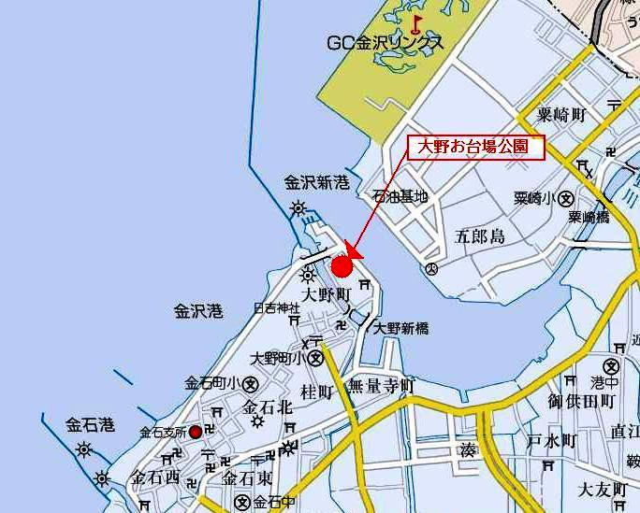

大野お台場公園
切
出
図

